PRINCIPALES HERRAMIENTAS DEL SOFTWARE NETFABB

- Para mover los modelos de estudio existen dos opciones:
- Dejar presionado el botón derecho del mouse y moverlo hacia la derecha e izquierda.
- Utilizar los iconos colocados en la barra de herramientas

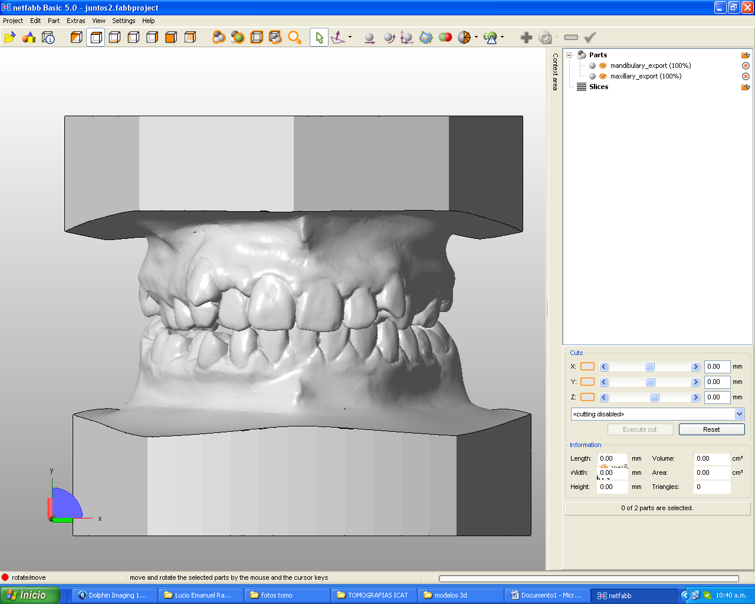

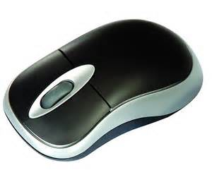

- Para acercar o alejar la imagen hay que girar
el Scroll del mouse.

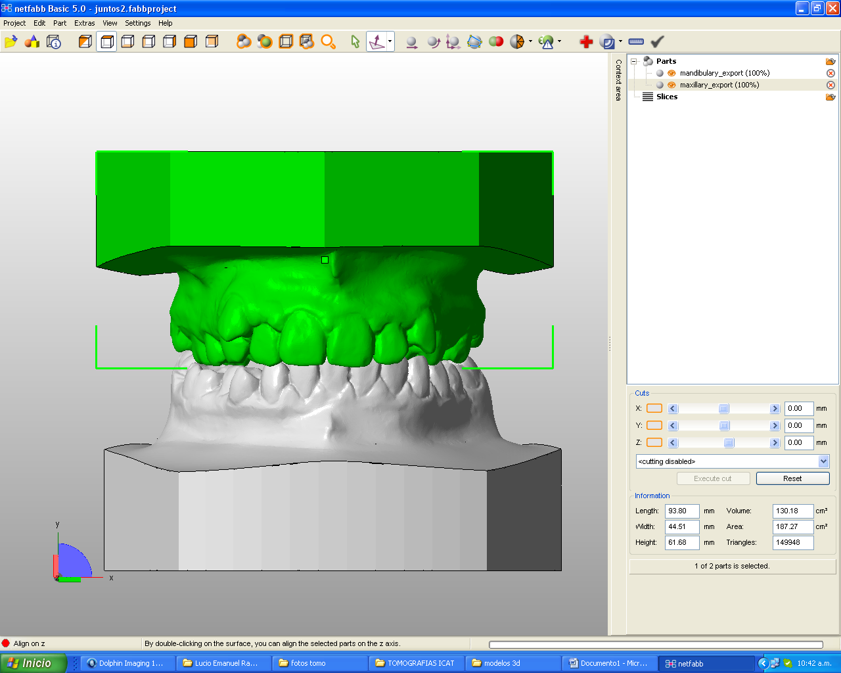
- Para realizar mediciones hay que hacer clic sobre el modelo que le interese medir, después hacer clic en la herramienta de medición y por ultimo hacer un clic donde se quiere comenzar a medir y otro al final.

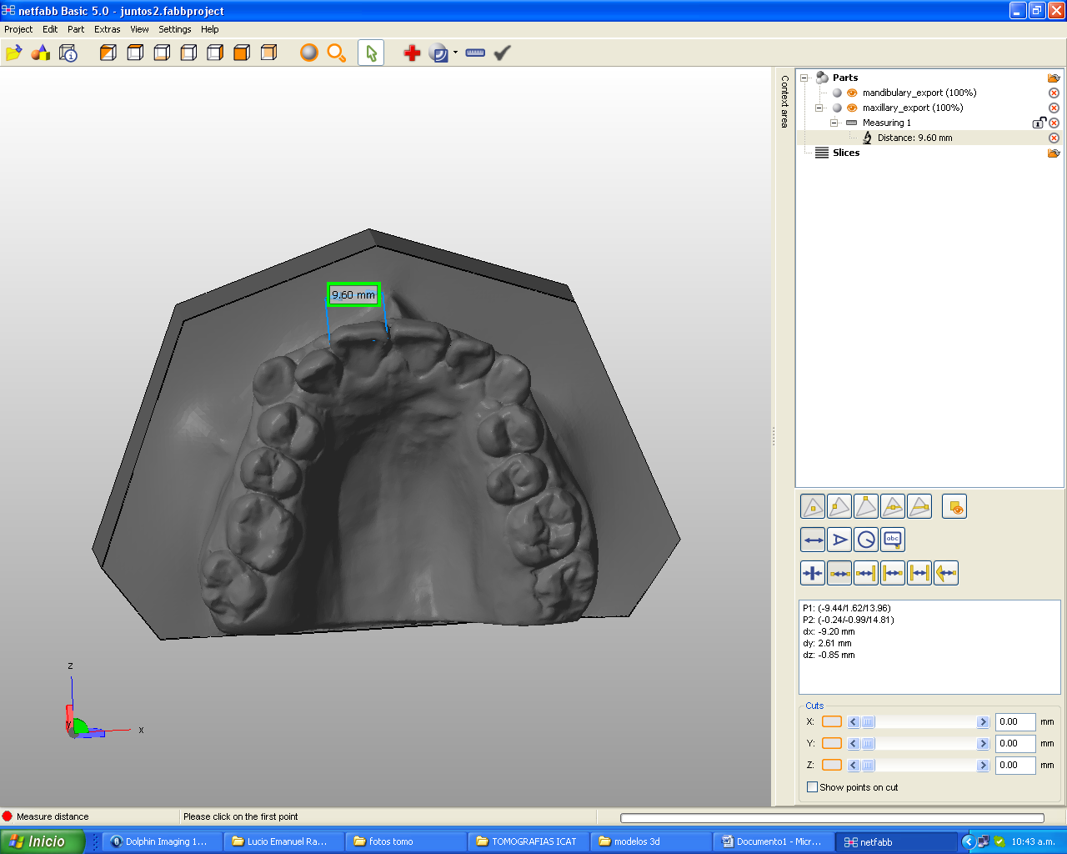

- Se puede cortar el modelo de estudio en cualquiera de los 3 planos del espacio. Hay que llevar la línea correspondiente al plano que queremos cortar (X, Y o Z) al modelo 3D y hacer clic en “Execute cut” y por ultimo hacer clic en “Cut”
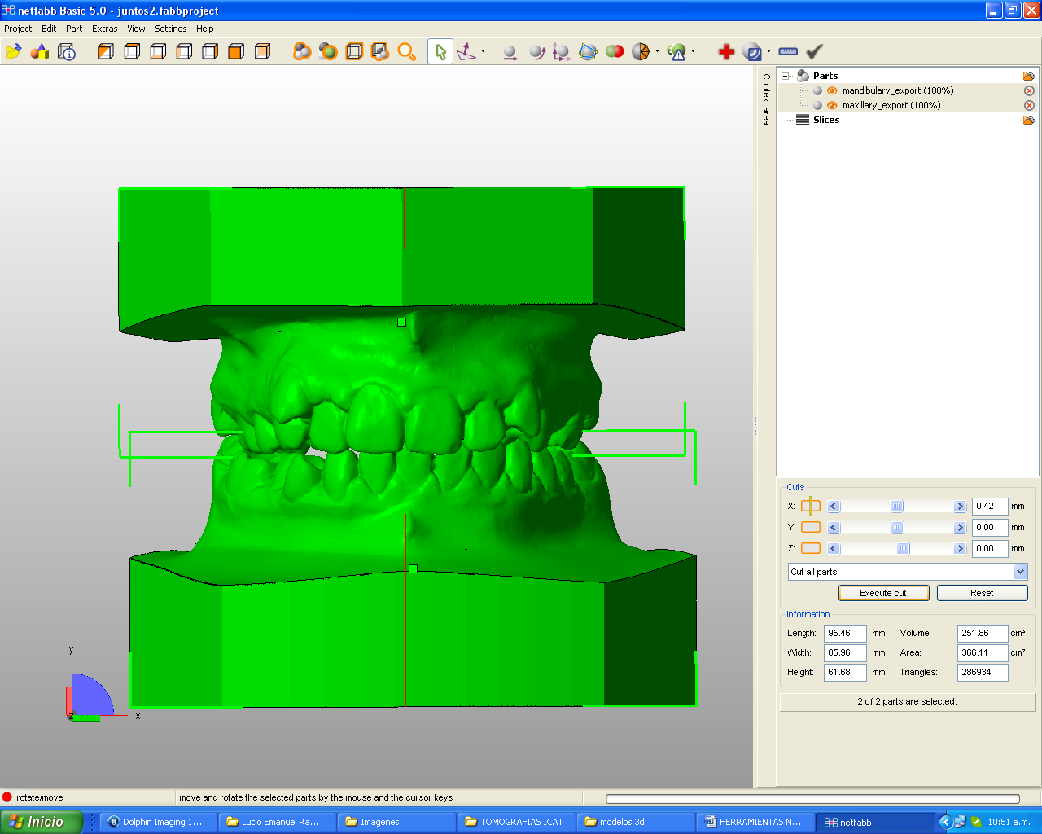

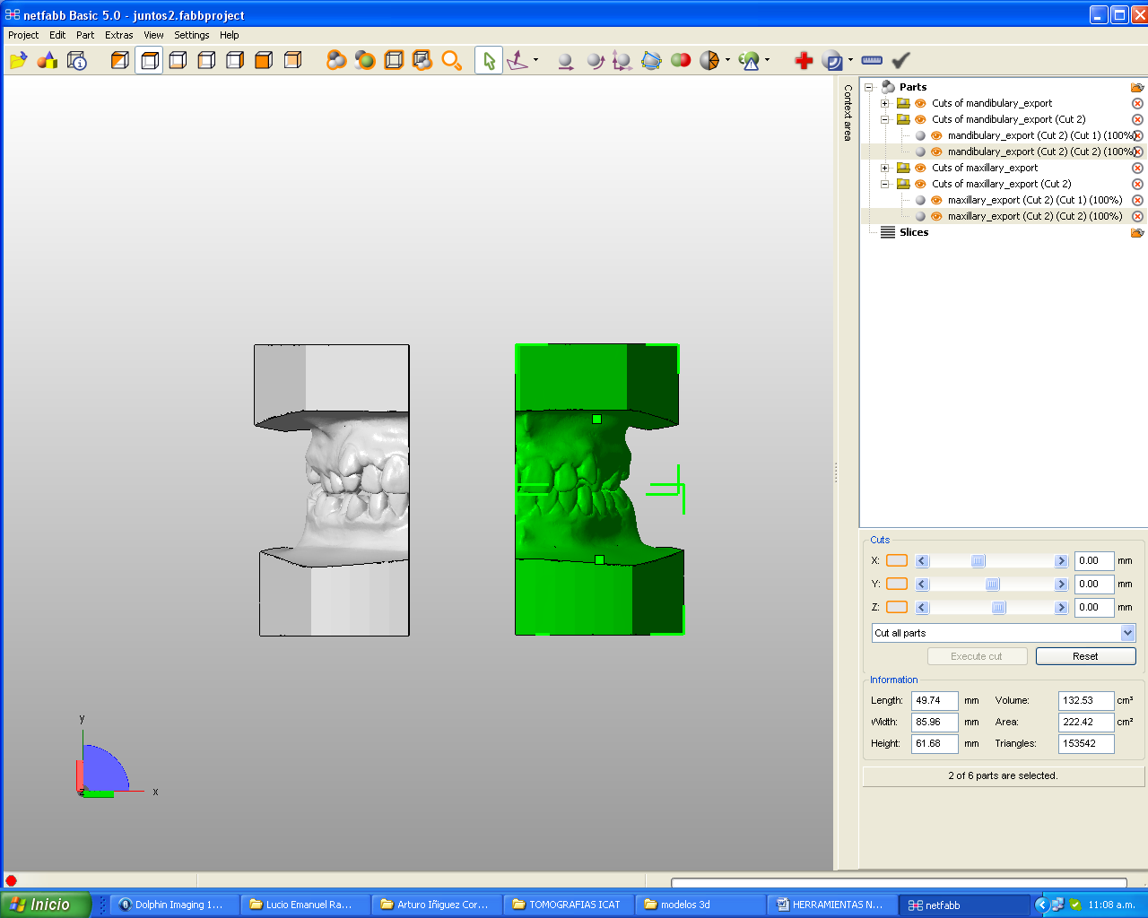
- Después puede seleccionar la mitad que desea mover y deslazarla en la dirección que usted guste.

